附件3

适宜技术项目申报操作指引

一、申报、立项流程

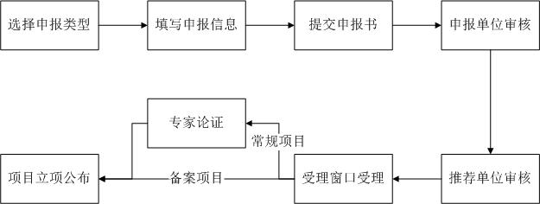

二、申报人系统操作

（一）新建项目：点击工作区首页菜单→“我要申报”→选择申报项目类型→填写项目名称和所属学科→保存

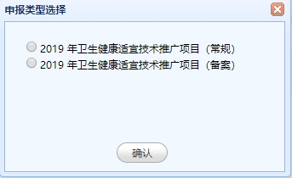

（二）填写完整项目信息：包括项目基本信息、推广技术内容、推广应用范围、推广应用方式、推广单位可提供的条件、可提供的优惠条件、接收单位应具备的条件、已推广应用情况、推广计划、经费预算、目标及社会经济效益、基本信息表等。

**注：所有内容都应填写，如没有内容则填“无”，没有相关经费则填“0”**

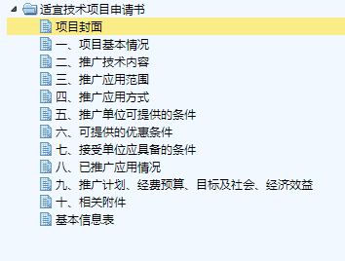

（三）上传项目附件：按要求上传安全性论证意见或学术论证意见、伦理审查意见及推广项目佐证材料等，其中安全性论证意见、伦理审查意见为申报项目必须上传附件；学术论证意见（包括安全性内容）、伦理审查意见为备案项目必须上传附件。

（四）项目提交：点击“适宜技术项目”菜单→打开项目列表→在“申报操作”中点击“提交”。

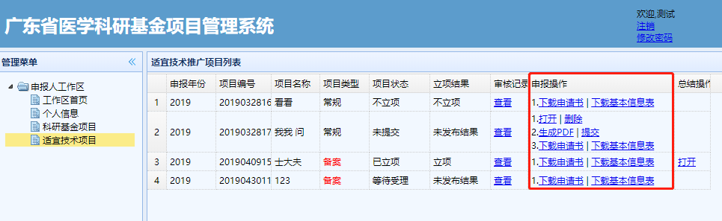

（五）下载申请书：推荐单位审核通过并提交至受理窗口后，项目状态为“等待受理”或“已受理”，申报人则可下载申请书进行打印、盖章、上报。

三、单位系统操作

项目审核：打开等待审核列表，点击项目操作中的“审核”→打开审核界面→填写审核意见→进行审核操作（审核通过、审核不通过、返回修改）。

注：填写单位审核意见，点击“审核通过”后，系统将自动重新生成PDF，并提交到上一级。系统自动生成PDF时需要一定时间，请耐心等待PDF生成成功后，再关闭审核页面。

